Муниципальное казённое образовательное учреждение «Макушинская средняя общеобразовательная школа» №2

Социальный проект
«Беги за мной»

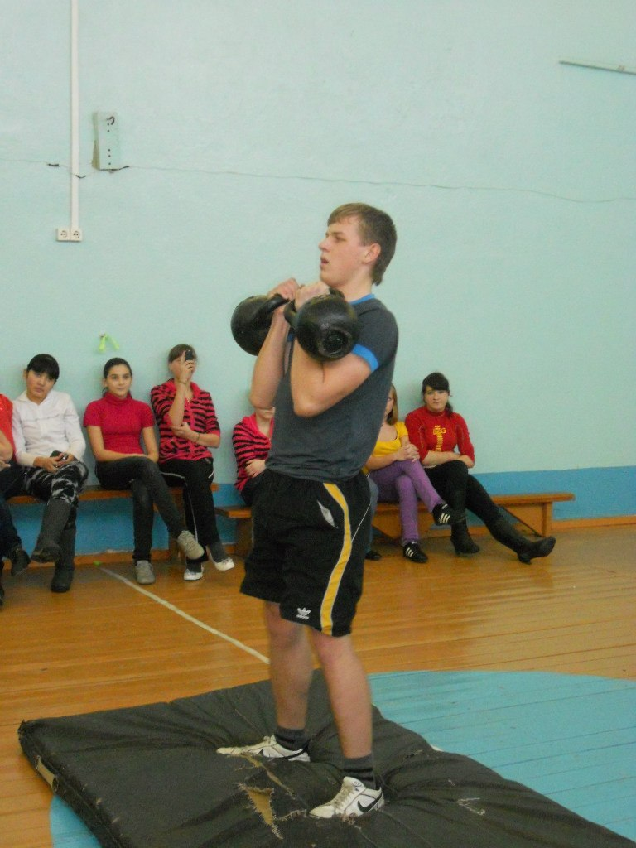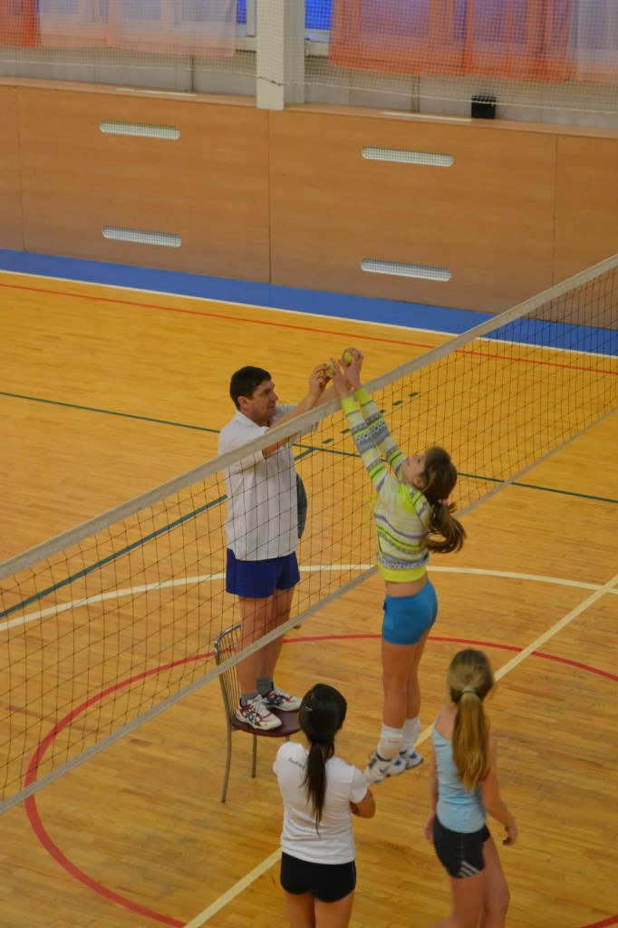

Автор: Путилина Светлана, 10 класса
МКОУ «Макушинская СОШ» №2
Руководитель: Кочкина Т.А., педагог-организатор
МКОУ «Макушинская СОШ» №2

Макушино, 2014

ПОЯСНИТЕЛЬНАЯ ЗАПИСКА
Тема формирования здорового образа жизни у подрастающего поколения очень актуальна, а в наше время особенно, поскольку с каждым годом увеличивается количество учащихся, имеющих проблемы со здоровьем, немало учащихся имеют вредные для здоровья привычки, в том числе малоподвижное времяпровождение. Эта проблема не оставляет равнодушными нас, членов школьной общественной волонтерской организации «». Мы имеем уже довольно большой опыт по пропаганде здорового образа жизни. В частности защитили и осуществили на уровне МКОУ «МСОШ»№2: акция «Мы против СПИДа», «Нет курения – нет проблем», с привлечением инспектора ПДН Окороковой Е.
Проект «Беги за мной!» предназначен подросткам и молодым людям – учащимся 2-11 классов МКОУ «МСОШ»№2 и направлен на формирование у них позитивного опыта ведения здорового образа жизни. Цель проекта: вовлечение учащихся в разнообразные виды активной здоровьеформирующей деятельности через организацию комплекса творческих, спортивных и познавательных мероприятий, призванных показать как здорово, престижно и интересно вести здоровый образ жизни. Проект организуется в рамках школьной республики «Ювента», объединяющей всех учащихся 2-11 классов. Организаторы проекта – участники школьной волонтерской общественной организации «Ювента». Мероприятия проекта проводятся по принципу «равный-равному», то есть их проводят ребята, имеющие опыт и достижения в активном здоровом образе жизни, творчестве, учебе и спорте и те, кто имеет опыт отказа от вредных привычек в пользу здорового образа жизни. Все мероприятия носят позитивный оптимистичный характер.
Я выдвигаю гипотезу: что учащиеся, активно занимающиеся спортом, будут воспринимать здоровье и здоровый образ жизни, как ценность.

Дата реализации – 01. 04.14г. – 30.04. 14г
Руководитель проектного коллектива (ФИО, должность):
Кочкина Татьяна Александровна, педагог организатор
Количество человек в проектном коллективе: 8
На какой территории реализуется проект: МКОУ «МСОШ»№2
Время, необходимое для реализации проекта:
2 месяца с учетом подготовительного этапа
Стоимость проекта: 700 рублей
В своём проекте мы обращаем внимание на проблемы:
- многие подростки и молодые люди не считают престижным и интересным ведение здорового образа жизни (увлечение спортом и физической культурой, знание и грамотное соблюдение правил здорового питания и ухода за собой и др.)
- младшим подросткам, желающим заниматься спортом сложно определиться, в каком виде спорта себя попробовать. Они не могут выбрать секцию, а пока раздумывают, желание активной спортивной деятельности пропадает и часто заменяется вредными привычками.
- призывая к здоровому образу жизни, учителя чаще всего говорят об опасности вредных привычек и используют так называемые «страшилки». Мы в своих проектах по ЗОЖ также использовали этот подход. Он приносит свои плоды, но ненадолго.
Исходя из всех этих проблем, мы решили основать свой проект на следующих принципах:
- позитивный характер всех дел и их названий
- оптимизм и вера детей в себя, свои способности
- разнообразие форм и направлений деятельности
- ориентация на личность, учет разнообразия потребностей и интересов
- обмен позитивным опытом среди сверстников (принцип «равный - равному»)

Соблюдение всех этих принципов мы считаем преимуществами нашего проекта. Кроме этого преимуществом является невысокая себестоимость проекта, наличие опыта работы и сплоченность проектной группы.
Основное содержание нашего проекта состоит в проведении комплекса мероприятий:
• Творческих по выбору и в соответствии со способностями – творческий конкурс «Под знаком здоровья». В этом конкурсе смогут проявить себя ребята, увлекающиеся разнообразными жанрами изобразительного и литературного творчества. Темы работ «Беги за мной!» и «Мое здоровье – в моих руках!»
• Спортивных по выбору в соответствии с интересами – мастер-классы «Делай как я!» по различным видам спорта и другим видам жизнедеятельности, в которых у некоторых учеников нашей школы (в том числе членов нашей проектной группы) есть достижения, и им есть чем поделиться со своими сверстниками и более младшими товарищами
• Спортивных и познавательно-массовых – спортивно-познавательный марафон «Я знаю! Я могу!». Это мероприятие – путешествие по этапам будет завершать наш проект и в нем примут участие все граждане нашей школьной республики. Они покажут свои знания в области здорового образа жизни и узнают что-то новое, смогут проявить и усилить сплоченность своих классных коллективов, испытают радость и удовольствие от общения и успехов. К организации этапов мы планируем привлечь представителей всех классов.
Для оценки эффективности нашего проекта и отношения к нему нашей целевой аудитории по завершении основных мероприятий проекты мы планируем провести социологический опрос «Мое участие в проекте». Кроме этого, важными вехами нашего проекта будут линейка-старт проекта и итоговая линейка, где будут оглашены итоги проекта и произведено награждение наиболее активных участников и победителей.
Для эффективного решения этих задач мы создадим 4 проектные группы, каждая из которых будет выполнять свою часть работы и при этом обмениваться идеями и советами, помогать друг другу.
Наша проектная группа надеется, что в результате проведенных нами мероприятий значительно увеличится число учащихся нашей школы, активно занимающихся различными видами спорта в школьных и внешкольных секциях и спортивных клубах, ребята активнее и результативнее будут участвовать в различных конкурсах по ЗОЖ и, главное, в большей степени будут воспринимать здоровье и здоровый образ жизни как ценность.
Целевая группа проекта
Проект предназначен подросткам и молодым людям – учащимся 5 – 11 классов МКОУ «МСОШ»№2 . При этом подростки (ученики 5 – 8 классов) выступают в роли активных участников проекта и основной целевой аудиторией, а молодые люди – ученики 9 – 11 классов действуют как организаторы мероприятий и наставники младших товарищей.
Кроме этого выгоду получат педагоги школы: администрация, классные руководители, руководители спортивных секций, учителя-предметники, а также родители учащихся и жители поселения.
Матрица проекта

Элементы стратегии проекта | Стратегия проекта | Ожидаемые достижения
1. Стратегическая цель | Формирование здорового образа жизни у учащихся МКОУ «МСОШ»№2 и ценностного отношения к нему. | К маю 2014 года значительно увеличить число учащихся нашей школы, активно занимающихся различными видами спорта в школьных и внешкольных секциях и спортивных клубах, активное и результативное участие ребят в различных региональных конкурсах по ЗОЖ.
2. Цель проекта | Вовлечение подростков и молодых людей – учащихся 5-11 классов МКОУ «МСОШ» №2 в разнообразные виды активной здоровьеформирующей деятельности. | К 15.04.2014 провести комплекс спортивных, просветительских, творческих мероприятий, в которых примут участие учащиеся 5-11 классов МКОУ «МСОШ»№2
3. Задачи проекта | 1. Провести линейку-старт проекта «Беги за мной!»  2. Провести творческий конкурс «Под знаком здоровья», в котором ученики 5-11 классов могут представить свои творческие работы в разных номинациях  3. Организовать мастер-классы «Делай как я!» для учащихся 5-8 классов по разным видам спорта и другим аспектам ЗОЖ. Мастер-классы проводят старшеклассники 9-11классов, имеющие позитивный опыт и достижения в данных областях.  4.Организовать спортивно-просветительский марафон для классных коллективов 5-11 классов «Я знаю! Я могу!» по этапам, на которых учащиеся выполнят различные задания, требующие спортивных качеств, сплоченности, взаимоподдержки, смекалки , знания основ ЗОЖ и расширяющие кругозор в области здоровья и спорта.  5.Провести социологический опрос участников проекта «Мое участие в проекте», целью которого является оценка эффективности проведенных мероприятий. Опрос проводит проектная группа, выявляя мнение любых 5-ти человек из каждого класса.  6. Подвести итоги проекта. | Провести стартовую линейку проекта. Учащиеся и педагоги школы информированы о целях и основных мероприятиях проекта.  Собрать работы, оформить выставку;  Во внеурочное время провести 5 мастер-классов, в которых примут участие учащиеся 5-8 классов.  Во внеурочное время провести спортивно-просветительский марафон, в котором примут участие все учащиеся 5-11 классов.  К 25.05.2014 обработать результаты социологического опроса.  Провести круглый стол с организаторами проекта
4. Деятельность по проекту | Задача 1. Провести линейку-старт проекта «Беги за мной!»  - Согласование проведения проекта с администрацией школы  - Проведение линейки-старта проекта  Задача 2. Провести творческий конкурс «Под знаком здоровья».  - Разработка положения о творческом конкурсе. Учащиеся 5-11 классов представляют свои работы в номинациях  - «Литературное творчество»: сочинения, эссе, статьи, стихи, тексты авторских песен на тему «Мое здоровье в моих руках!»  - «Изобразительное творчество»: рисунки, листовки, буклеты на тему «Беги за мной!»  - Информирование учащихся и классных руководителей об условиях и сроках конкурса.  - Сбор творческих работ учащихся.  - Оформление выставки.  - Оценка работ.  - Оглашение итогов конкурса.  Задача 3. Организовать мастер-классы «Делай как я!» для учащихся 5-8 классов по разным видам спорта и другим аспектам ЗОЖ.  - Определение тематики мастер-классов и ответственных за проведение.  - Вывешивание объявления о проведении мастер-классов и наборе желающих в них поучаствовать.  - Разработка и согласование графика проведения мастер-классов.  - Составление списков участников мастер-классов.  - Проведение мастер-классов.  - Подведение итогов..  Задача 4. Организовать спортивно-просветительский марафон для классных коллективов 5-11 классов «Я знаю! Я могу!»  - Разработка содержания заданий на этапах.  - Согласование плана и времени проведения марафона с администрацией школы.  - Информирование классных коллективов и классных руководителей о времени и порядке проведения марафона.  - Подготовка маршрутных и оценочных листов.  - Проведение спортивно-просветительского марафона.  - Подведение итогов.  Задача 5. Провести социологический опрос участников проекта «Мое участие в проекте».  - Составление вопросов анкеты «Мое участие в проекте «Беги за мной!»  - Изготовление и печать анкет.  - Проведение социологического опроса  - Обработка и анализ результатов соцопроса.  Задача 6. Подвести итоги проекта.  - Подготовка итоговых статистических материалов.  - Организация круглого стола «Мы сделали это!» | К 01.04.2014 получить одобрение директора и администрации школы на реализацию проекта  07.04.2014 провести линейку-старт проекта, на которой присутствовали для учащихся 5-11классов, классных руководителей и администрации школы.  положение разработано, и утверждено директором школы  в центральной рекреации I этажа оформлена выставка конкурсных работ.  проведена конкурсная оценка представленных работ.  на школьной линейке оглашены результаты конкурса и проведено награждение.  04.04 определена тематика мастер-классов и ответственные за их проведение  составить график проведения мастер-классов и согласовать с администрацией школы.  .  С директором школы утвердить план и время проведения марафона  Провести спортивно-просветительский марафон «Я знаю! Я могу!»  составить вопросы анкет  напечатать бланки анкет (35 шт.)  (по окончанию спортивно-просветительского марафона) провести социологический опрос 35 учащихся 5-11 классов  Подготовить статистические материалы по каждой из задач проекта  Провести круглый стол проектной группы.
5. Ресурсы | Человеческие – команда проекта, партнеры по проекту: педагог-организатор, учителя физкультуры, ИЗО, литературы, классные руководители.  Материально-технические – школьные помещения, школьный спортивный и иной инвентарь, школьные технические средства  Финансовые – средства школьной республики «Ювента»,  средства школьного бюджета МКОУ «МСОШ»№2.  Время – наличие времени на внеурочную деятельность учащихся в учебном плане школы | Сформировать команду проекта, осуществлена договоренность с партнерами по проекту.  Подобрать оборудование и технические средства для реализации проекта.
 |  | Предварительные условия: одобрение и финансовая поддержка проекта администрацией школы, интерес и желание учащихся участвовать в предложенных мероприятиях, активная поддержка со стороны классных руководителей
 |  | Возможные риски: игнорирование предлагаемых дел со стороны учащихся, болезнь тренеров мастер-классов

Смета проекта
Статьи расходов по проекту | Всего  (руб.) | Источник финансирования
Покупка бумаги по цене 200р (1 шт.) | 200р | Средства школьной республики «Ювента»
Бейджики для членов проектной группы и тренеров мастер-классов по цене 10р. (10 шт.) | 100р | Средства общественной волонтерской организации
Грамоты по цене 15р. (20 шт.) | 300р | Средства школьного бюджета МКОУ «МСОШ»  № 2
ИТОГО: | 600 р.
Непредвиденные расходы | 100р | Средства общественной волонтерской организации
Общая стоимость проекта: | 700р
Из них:  - Средства школьной республики «Ювента»  - Средства школьного бюджета МКОУ «МСОШ» № 2  - Средства общественной волонтерской организации «Ювента» | 200  300  200

Команда, которая выполняет проект
Требующиеся специалисты | Что будет делать специалист? | Необходимые знания и умения, которыми должен обладать специалист, чтобы выполнить запланированную по проекту работу | Мотивация специалиста к эффективной работе
Руководитель проекта  Кочкина Татьяна Александровна | Руководитель проекта  Кочкина Татьяна Александровна | Осуществление общего руководства проектом, проведение мониторинга, стартовой и итоговой линеек, подготовка содержательного отчета по проекту | Владение проектным менеджментом, умение управлять проектной командой
Успешная реализация нового проекта, пополнение портфолио профессиональных достижений, самореализация, реализация воспитательных задач работы с учащимисяПроектная группа № 1  Путилина Светлана  Курьянович Анна | Организация творческого конкурса «Под знаком здоровья», участие в проведении мастер-класса по баскетболу, участие в подведении итогов проекта  Организация творческого конкурса «Под знаком здоровья», участие в проведении социологического опроса, участие в подведении итогов проекта | Наличие художественных способностей, наличие опыта и результативность участия в художественных и литературных конкурсах, наличие опыта проектной деятельности.  Наличие художественных способностей, наличие опыта и результативность  участия в творческих конкурсах различных направлений | Самореализация, расширение опыта организаторской и проектной деятельности, развитие лидерских качеств, пополнение портфолио личностных достижений  Самореализация, получение опыта организаторской и проектной деятельности, развитие лидерских качеств, пополнение портфолио личностных достижений
Проектная группа № 2  Глухих Марина  Костина Дарья | Организация мастер-классов «Делай как я!», проведение мастер-класса по футболу, участие в проведении спортивно-познавательного марафона «Я знаю! Я могу!», участие в подведении итогов проекта, написание статьи о проекте в СМИ  Организация мастер-классов «Делай как я!», проведение мастер-класса по баскетболу, участие в проведении спортивно-познавательного марафона «Я знаю! Я могу!», участие в подведении итогов проекта | Лидерские и организаторские качества, наличие опыта проектной деятельности, опыт организаторской работы со сверстниками и младшими товарищами, опыт и результативность участия в спортивных соревнованиях  Лидерские и организаторские качества, опыт организаторской работы со сверстниками и младшими товарищами, опыт и результативность участия в спортивных соревнованиях, занятия в ДЮСШ | Самореализация, сопереживание воспитательным задачам и престижу школы, расширение опыта организаторской и проектной деятельности, реализация и совершеннствование лидерских качеств, пополнение портфолио личностных достижений  Самореализация, расширение опыта организаторской и получение опыта проектной деятельности, развитие лидерских качеств, пополнение портфолио личностных достижений
Проектная группа № 3  Евсеева Ирина  Речкина Надежда | Организация спортино-познавательного марафона «Я знаю! Я могу!», проведение мастер-класса «Здоровое питание», участие в подведении итогов проекта  Организация спортино-познавательного марафона «Я знаю! Я могу!», проведение мастер-класса «Здоровое питание», участие в подведении итогов проекта | Организаторские качества, наличие опыта проектной деятельности, опыт организаторской работы со сверстниками и младшими товарищами, позитивный опыт ведения здорового образа жизни  Организаторские качества, наличие опыта проектной деятельности, опыт организаторской работы со сверстниками и младшими товарищами, позитивный опыт ведения здорового образа жизни | Самореализация, расширение опыта организаторской и проектной деятельности, развитие лидерских качеств, пополнение портфолио личностных достижений  Самореализация, расширение опыта организаторской и проектной деятельности, развитие лидерских качеств, пополнение портфолио личностных достижений
Проектная группа № 4  Чертилкина Дарья  Денисова Алена | Организация социологического опроса «Мое участие в проекте» и обработка его результатов, изготовление и вывешивание объявлений и положений о мероприятиях проекта, участие в подведении итогов проекта  Организация социологического опроса «Мое участие в проекте» и обработка его результатов, изготовление и вывешивание объявлений и положений о мероприятиях проекта, участие в подведении итогов проекта | Организаторские качества, наличие опыта проектной деятельности, опыт организаторской работы со сверстниками и младшими товарищами, опыт работы по обработке статистических материалов.  Организаторские качества, наличие опыта проектной деятельности, опыт организаторской работы со сверстниками и младшими товарищами, опыт работы по обработке статистических материалов. | Самореализация, расширение опыта организаторской и проектной деятельности, развитие лидерских качеств, пополнение портфолио личностных достижений  Самореализация, расширение опыта организаторской и проектной деятельности, развитие лидерских качеств, пополнение портфолио личностных достижений
Партнеры по проекту
Педагог-организатор
Учитель физкультуры
Учитель ИЗО
Учитель литературы
Классные руководители 5 – 11 классов

План оценки проекта
Оценку проекта будет проводить команда проекта. Предусматривается промежуточная оценка (после завершения каждого из мероприятий проекта) и итоговая оценка.
В качестве критериев оценки будут использованы следующие:
• Достижение цели проекта - вовлечение всех учащихся 5-11 классов МКОУ «МСОШ» №2 в разнообразные виды активной здоровьеформирующей деятельности.
• Решение задач проекта - сравнение индикаторов достижения с результатами работ по проекту
• Заинтересованность и активность ребят в мероприятиях проекта, массовое участие в предлагаемых на выбор делах
• Продвижение к стратегической цели проекта: формирование у учащихся здорового образа жизни и ценностное отношение к нему.
Для оценки будут использованы следующие методы:
• изучение данных мониторинга проекта
• социологический опрос (анкетирование) участников проекта
• заполнение школьной книги отзывов
По окончании проекта проектная группа может поделиться опытом с
ребятами из других школ.

Ожидаемые результаты проекта «Беги за мной!»

- Увеличение числа учащихся МКОУ «МСОШ»№2,
активно занимающихся различными видами спорта;

- Восприятие здоровья и здорового образа жизни,
как ценности у всех участников проекта.

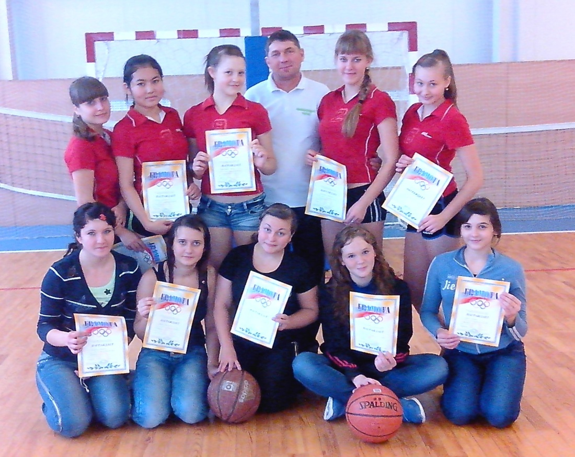
Участие команды школы в районных соревнованиях по баскетболу
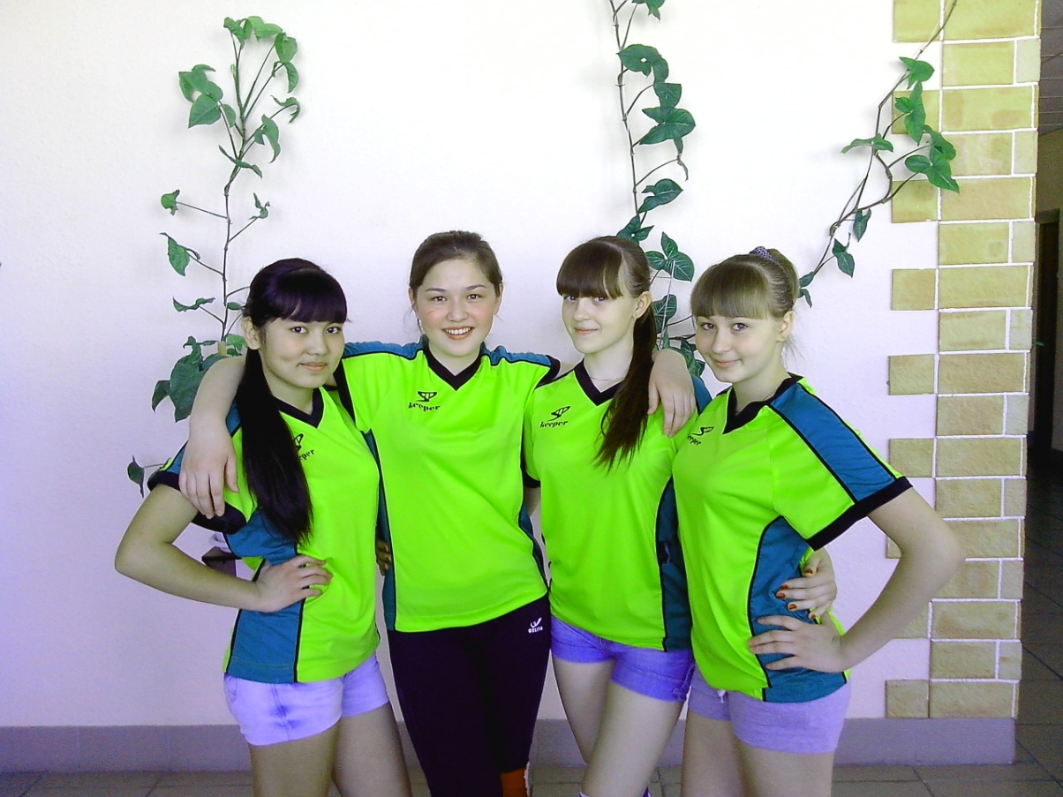
Участие команды школы в районных соревнованиях по волейболу

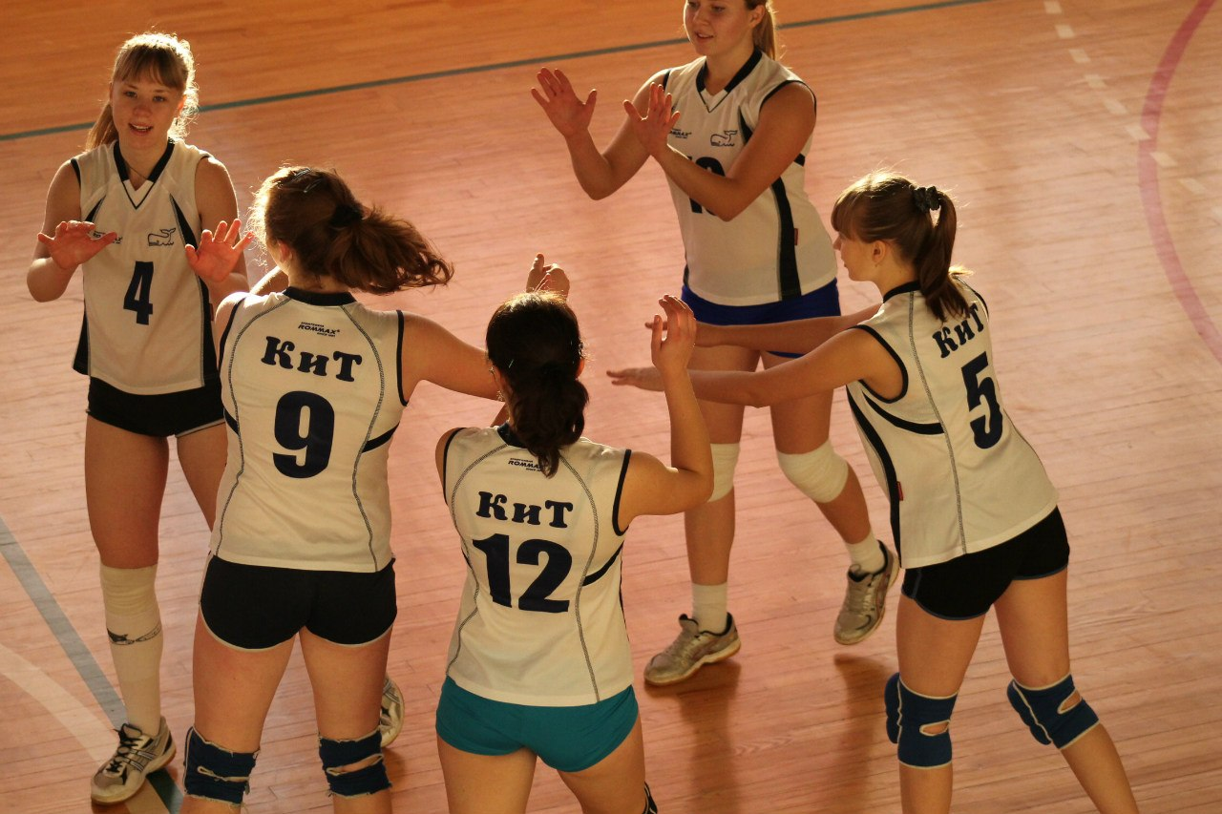
Участие в областных соревнованиях по волейболу

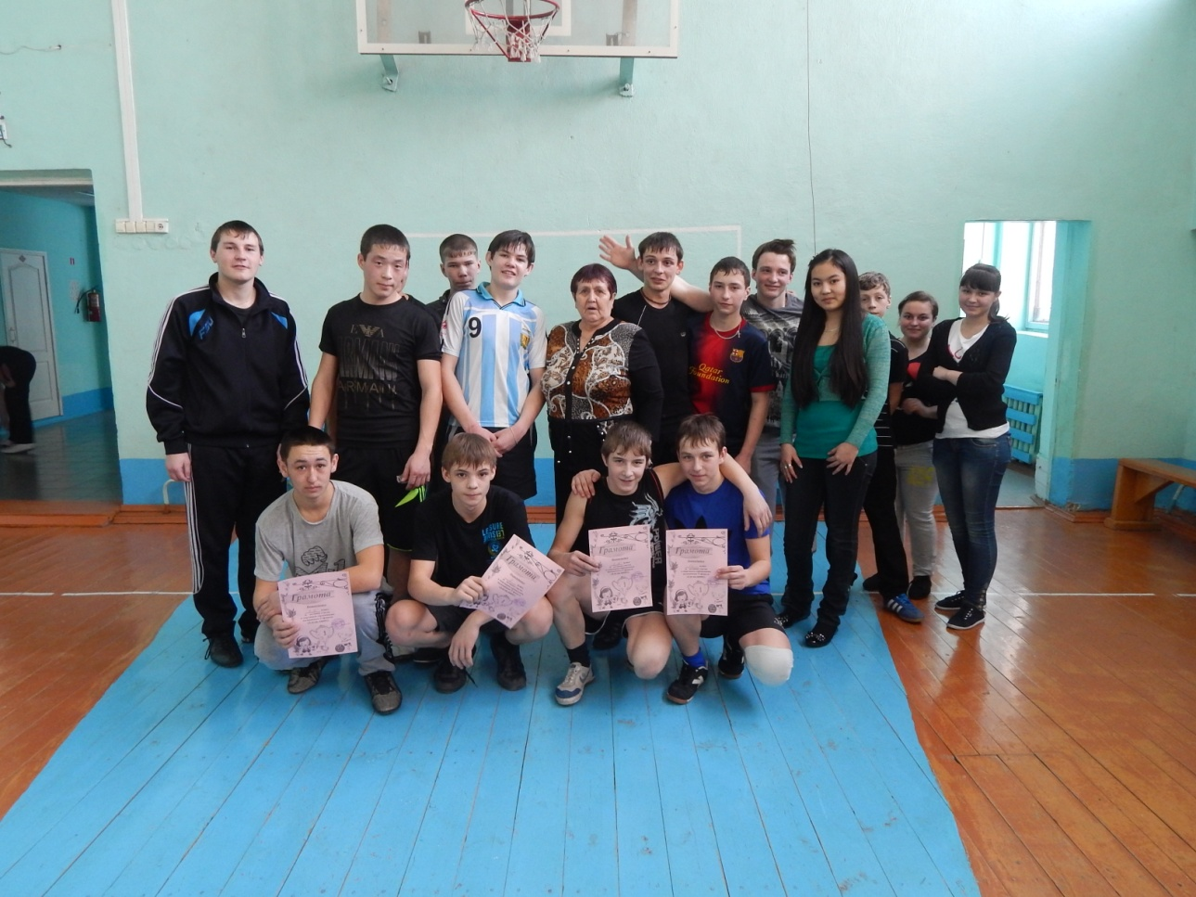
Школьные соревнования, посвящённые Дню Защитника Отечества

